**VLSI - Detekcija objekata pomocu PYNQ-Z2 ploce**

(Mihajlo Janković 44/2019)

# Uvod

Detektovanje i prepoznavanje objekata je jedan od najzahtevnijih izazova u razlicitim aplikacijama kao sto su vozila sa auto-pilot sistemom, prepoznavanja lica itd. To ukljucuje klasifikaciju objekata na jednoj slici i njihovu lokalizaciju crtajuci granicne okvire oko objekata na toj istoj slici.

Detekcija objekata moze biti bazirana na tehnikama masinskog ucenja i dubokog ucenja. U pritupu baziranom na masinskom ucenju, glavni fokus je na razlicite pogodnosti histograma ili ivica u cilju prepoznavanja grupe piksela koji mogu pripadati objektu. Ove pogodnosti se zatim prosledjuju modelu da predvidi lokaciju objekta i njegovu labelu. Medjutim CNN (Convolutional Neural Networks) koriste se za postizanje detekcija objekata u slucaju pristupa baziranom na dubokom ucenju.

PYNQ je open-source projekat od Xilinx-a koji olaksava dizajn sistema integrisanih sa Zynq. Iskoriscavanjem prednosti koje nudi ARM programiranje i ZYNQ softver, dizajner moze napraviti mnogo mocnije sisteme. Pored toga, SoC-ovi mogu biti procesirani u Python-u koriscenjem jupyter notebook-a, a kod moze biti razvijen i implementiran direktno u PYNQ-Z2.

Kako bi smo presli na projekat moramo imati PYNQ-Z2 plocu, SD karticu prethodno ucitanu sa pynq image-om, Ethernet kabl i USB kabl.

**PYNQ Z2 BOARD FEATURES:**

PYNQ-Z2 ploca koristi USB I Ethternet za konekciju sa internetom, HDMI Input/Output, MIC Input, Audio Output, Arduino interface, Raspberry Pi interface, 2 Pmod, user LED, pushbuttons, switches, MicroSD Slot, Power In port za direktnu konekciju na izvor energije, Jumper za selekciju izbora energije i drugi jumper za selekciju Boot Mode-a.

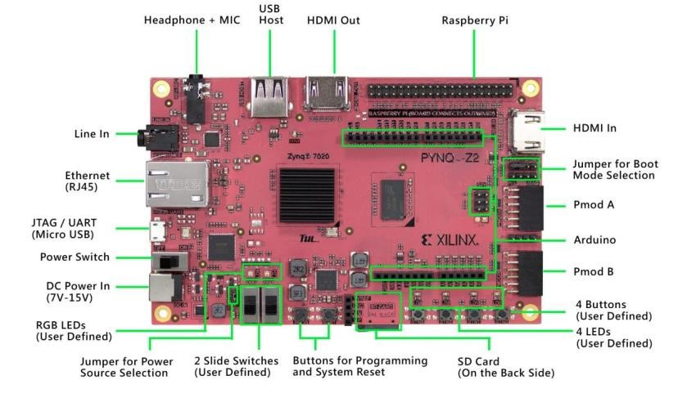

**SETUP MicroSD KARTICE:**

Pre-kompajlirani image za PYNQ-Z2 moze biti preuzeta preko sledeceg linka: http://www.pynq.io/board.html. Povezati microSD karticu na PC/Laptop. Otvoriti Win32Disk Imager aplikaciju, selektovati preuzeti image i kliknuti write dugme. To ce prebaciti pynq image na SD karticu.

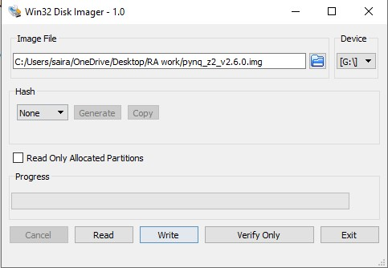

**SETUP PLOCE:**

Setup ploce se vrsi na sledeci nacin:

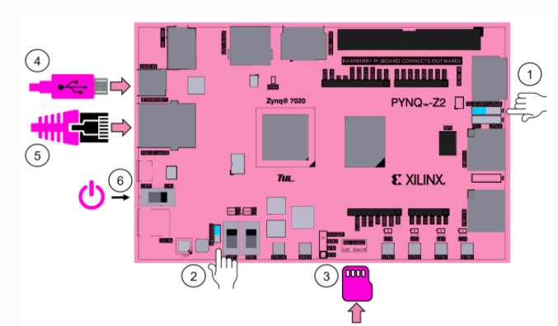

1. Postaviti boot jumper na SD karticu.
2. Postaviti power jumper da napaja plocu sa USB-a.
3. Ubaciti SD karticu sa pynq image-om.
4. Povezati MicroUSB kabl na PROG-UART port I USB port na PC/Laptop.
5. Povezati Ethernet kabl na PC ili ruter.
6. Ukljuciti plocu, sto ce automatski izazvati sijanje crvene LED lampice kao indikator da ploca ima struju, a onda ce se ukljuciti Done LED kao potvrda da uredjaj radi. Na kraju ce se ukljuciti 2 plave i 4 zelene LED lampice koje pokazuju da je uredjaj boot-ovan I spreman za koriscenje.

**INTERNET KONEKCIJA:**

Postaviti IP adresu PC-a u istom opsegu u kojem je ploca, kao sto je prikazano ispod:

* Otvoriti Control Panel -> Selektovati Network and Internet -> Network and Sharing Center i kliknuti na Ethernet

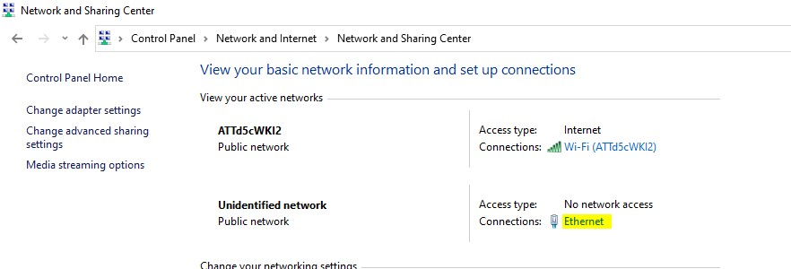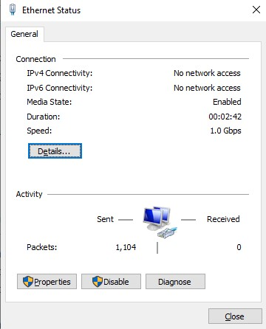

* Selektovati Internet Protocol Version 4 i kliknuti na properties.

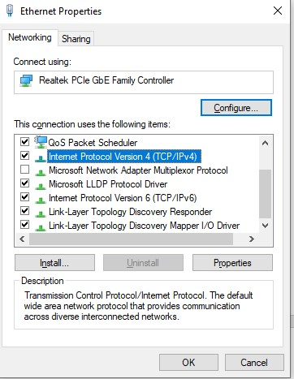

* Postaviti IP adresu na 192.168.2.1 i Subnet masku na 255.255.255.0, zatim kliknuti OK

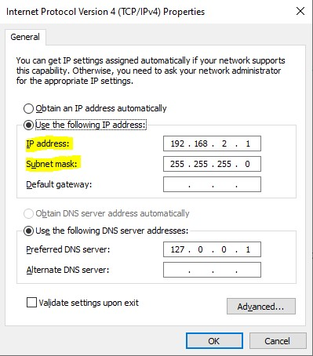

**KONEKCIJA NA JUPYTER NOTEBOOK:**

Otvoriti web pretrazivac i otici na [**http://192.168.2.99**](http://192.168.2.99/) . Otvorice vam se login forma ukoliko je setup-ovanje ploce izvrseno uspesno. Username xilinx i password xilinx.

Jupyter Notebook:

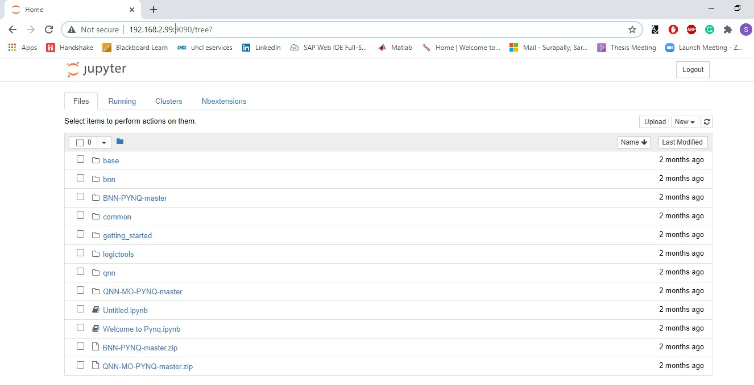

**INSTALIRANJE PAKETA NA PYNQ PLOCU:**

Primeri projekta se mogu naci na pynq website-u[http://www.pynq.io/examples.](http://www.pynq.io/examples)

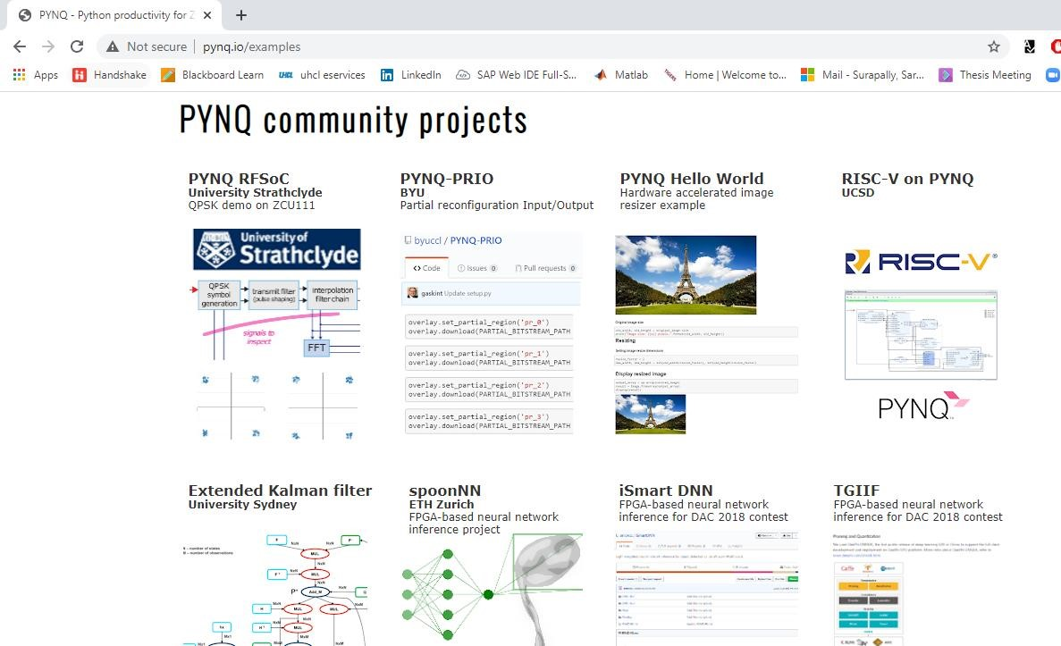

Instalirati sledece pakete:

* Skinuti izvorni kod sa GitHub repozitorijuma.
* Uploadovati kod na jupyter notebook sajt:

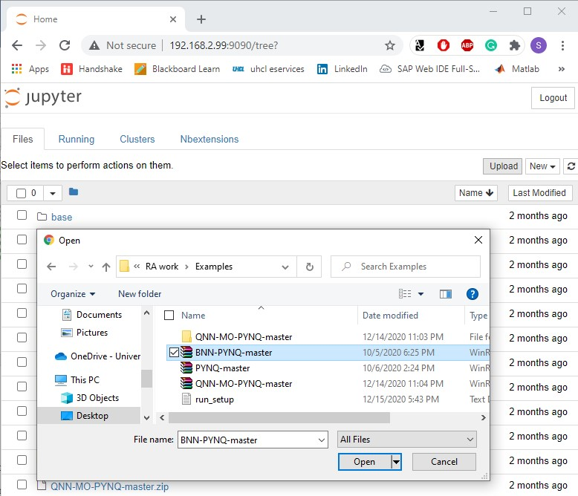

* Otvoriti notebook i unzipovati kod:

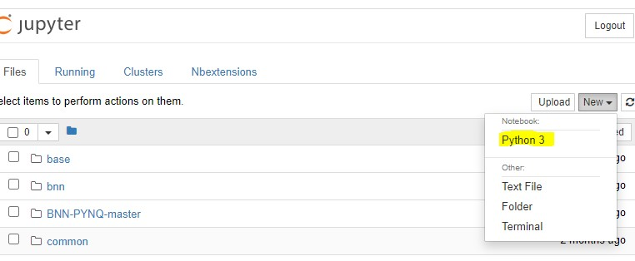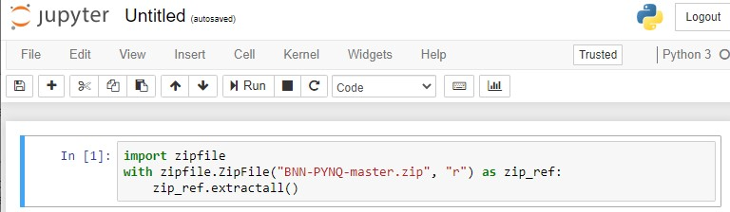

* Zatim otvoriti novi terminial na jupyter notebook i pokrenuti setup.py fajl koristeci “python3 setup.py install” komandu.

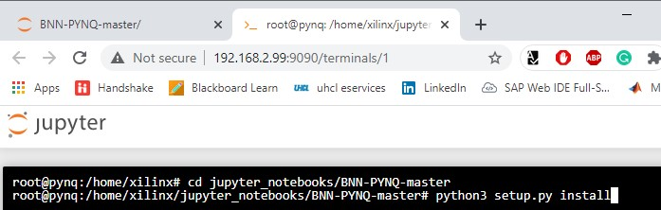

* To ce instalirati projekat na plocu i napraviti repozitorijum.

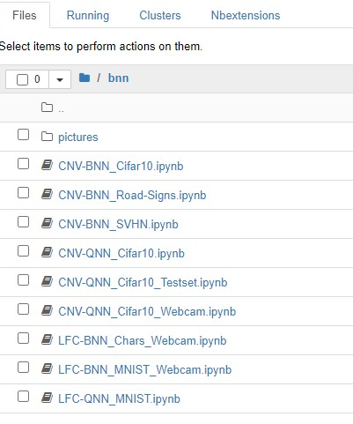

**PRIMER: PREPOZNAVANJE OBJEKATA POMOCU QNN-A**

Izvorni kod: https://github.com/Mihajlo-Jankovic/VLSI-projekat

Svaka ulazna slika je povezana sa jednom neuronskom mrezom. Ova neuronska mreza radi tako sto deli sliku na vise regiona i predvidja kutije(okvire) I verovatnoce za svaki region. Objekat je prepoznat i oznacen kao sto je prikazano ispod, sa verovatnocom.

Projekat klasifikuje vise objekata na ulaznoj slici sa odgovarajucom verovatnocom kao sto je prikazano na slikama ispod:

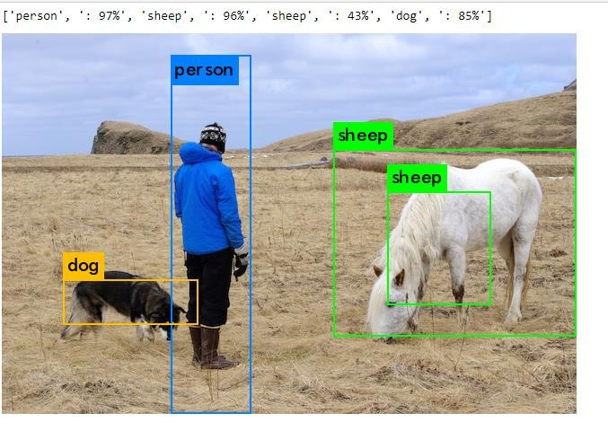

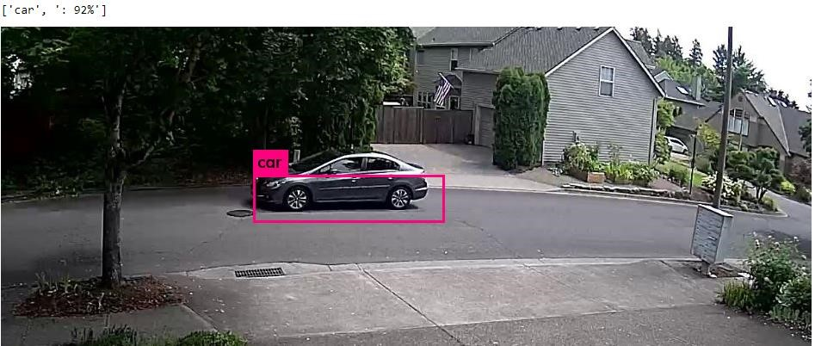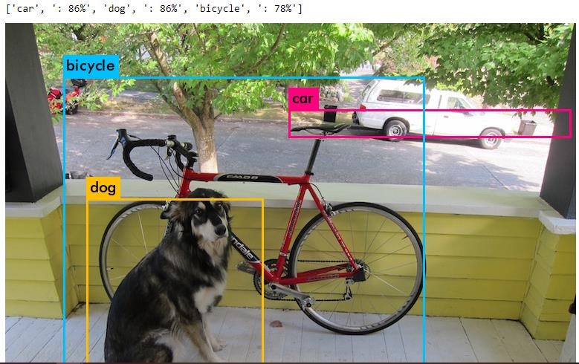

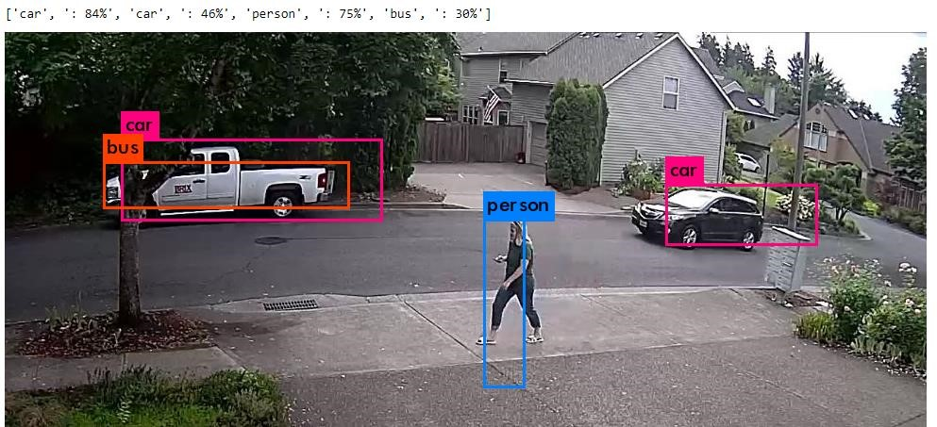

**REFERENCES:**

1. Xilinx. PYNQ: Python Productivity for Zynq. url: http://www. pynq.io
2. TUL Corporation, “TUL PYNQ-Z2 Board Based on Xilinx Zynq SoC.” 2020, url: http://www.tul.com.tw/ProductsPYNQ-Z2.html.
3. OpenCV Face Detection HDMI [url:https://github.com/Xilinx/PYNQ/blob/v2.0/boards/PynqZ1/base/notebooks/video/opencv_face_detect_hdmi.ipynb](https://github.com/Xilinx/PYNQ/blob/v2.0/boards/Pynq-Z1/base/notebooks/video/opencv_face_detect_hdmi.ipynb)
4. Joseph Redmon et al. “You Only Look Once: Unified, Real-Time Object Detection”. In: CoRR abs/1506.02640 (2015). arXiv: 1506.02640. url: [http://arxiv.org/abs/1506.02640.](http://arxiv.org/abs/1506.02640)
5. T. Wu, Y. Wang, W. Shi and J. Lu, "HydraMini: An FPGA-based Affordable Research and Education Platform for Autonomous Driving," *2020 International Conference on Connected and Autonomous Driving (MetroCAD)*, Detroit, MI, USA, 2020, pp. 45-52, doi: 10.1109/MetroCAD48866.2020.00016.
6. Xilinx Inc., “Zynq-7000 SoC product.” 2020, url:<https://www.xilinx.com/products/silicon-devices/soc/zynq-7000.html>
7. V. Y. Çambay, A. Uçar and M. A. Arserim, "Object Detection on FPGAs and GPUs by Using Accelerated Deep Learning," *2019 International Artificial Intelligence and Data Processing Symposium (IDAP)*, Malatya, Turkey, 2019, pp. 1-5, doi:

10.1109/IDAP.2019.8875870.